鹿寿苑だより第７３号掲載記事のお詫びと訂正について

令和6年７月２５日発行の鹿寿苑だより第７３号６ページ「令和５年度鹿寿苑ご利用者満足度調査結果について」の掲載内容に一部誤りがございました。お詫びして訂正いたします。訂正箇所は下記のとおりです。

なお、鹿寿苑ホームページの「鹿寿苑だより」には正しいものが掲載されております。

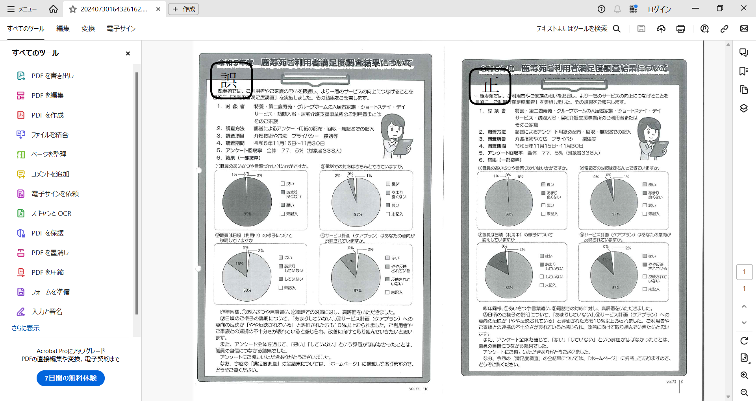6．結果　①職員のあいさつや言葉づかいはいかがですか。　円グラフの色